SS

Informe de cumplimiento de la rúbrica SmartStock
Proyecto de software con Expo React Native y Supabase
Elaborado por David Naranjo
29 de octubre de 2026

Propósito y resultado de la revisión
Este informe explica cómo SmartStock responde a cada parámetro de la rúbrica de evaluación. La revisión se basó en el código del proyecto, las migraciones de Supabase, la documentación de instalación y las verificaciones ejecutadas sobre el repositorio.
El proyecto cubre los cinco bloques evaluados. La estimación actual es de 95 puntos sobre 100. La diferencia corresponde a dos evidencias que conviene completar antes de la entrega: la ejecución automática de las pruebas RLS con cuentas de prueba y una ronda final de validación responsive en dispositivos reales.

Resumen de cumplimiento
Criterio | Peso | Estado | Estimación
Autenticación y login | 15% | Cumplido | 15/15
Navegación sesión y Home | 10% | Cumplido | 10/10
Modelo de datos y entidades | 35% | Casi completo | 32/35
Diseño visual y experiencia | 15% | Casi completo | 13/15
Arquitectura y ejecución | 25% | Cumplido | 25/25

Resultado de las verificaciones ejecutadas TypeScript y ESLint aprobaron sin errores. Expo Doctor aprobó 20 de 20 comprobaciones.

1 Autenticación y login funcional

Validación de credenciales
Estado Cumplido
Los formularios normalizan el correo, validan su formato, exigen una contraseña de al menos seis caracteres y comprueban que la confirmación coincida. El inicio de sesión también impide enviar campos vacíos.
Evidencia screens/registerscreen.tsx y screens/loginscreen.tsx

Autenticación con backend
Estado Cumplido
La aplicación utiliza Supabase Auth para registrar cuentas, iniciar sesión, restaurar la sesión y cerrar sesión. El contexto de autenticación consulta además el rol y el estado del perfil antes de permitir el acceso.
Evidencia src/context/auth-context.tsx y src/lib/supabase.ts

Control de acceso y rutas protegidas
Estado Cumplido
Las pantallas privadas verifican que exista una sesión. Los módulos administrativos validan el rol admin y redirigen al inicio cuando un cliente intenta abrirlos. Las cuentas pendientes o inactivas no reciben una sesión autorizada.
Evidencia src/context/auth-context.tsx y comprobaciones de acceso en screens

Manejo de estados y mensajes
Estado Cumplido
La interfaz muestra mensajes específicos para credenciales incorrectas, correo sin confirmar, cuenta pendiente, límite de correos, errores de red y registro duplicado. Durante cada solicitud se deshabilitan acciones y se muestran indicadores de carga.
Evidencia authErrorMessage en src/context/auth-context.tsx y mensajes visuales de login y registro

Seguridad básica
Estado Cumplido
Supabase administra las contraseñas y los tokens. En dispositivos móviles la sesión se conserva con AsyncStorage y la renovación automática se activa cuando la aplicación vuelve al primer plano. La URL y la clave publicable se leen desde variables de entorno y los archivos locales .env están excluidos de Git.
Evidencia src/lib/supabase.ts, .gitignore y .env.example

2 Navegación sesión y vista principal

Redirección posterior al login
Estado Cumplido
Después de una autenticación válida la aplicación abre la ruta Home. Al cerrar sesión elimina la sesión de Supabase y reemplaza la ruta actual por Login, evitando que el botón Atrás vuelva a una vista privada.
Evidencia screens/loginscreen.tsx, src/context/auth-context.tsx y src/components/app-menu.tsx

Persistencia de sesión
Estado Cumplido
El proveedor de autenticación ejecuta getSession al iniciar la aplicación y escucha los cambios de Supabase Auth. El cliente se configuró con persistSession y autoRefreshToken.
Evidencia src/context/auth-context.tsx y src/lib/supabase.ts

Estructura de la Home
Estado Cumplido
La vista principal cambia según el rol. El administrador recibe accesos a clientes, productos, compras, estadísticas y solicitudes. El cliente recibe métricas, última compra, productos disponibles y accesos para comprar o consultar su historial.
Evidencia screens/homescreen.tsx
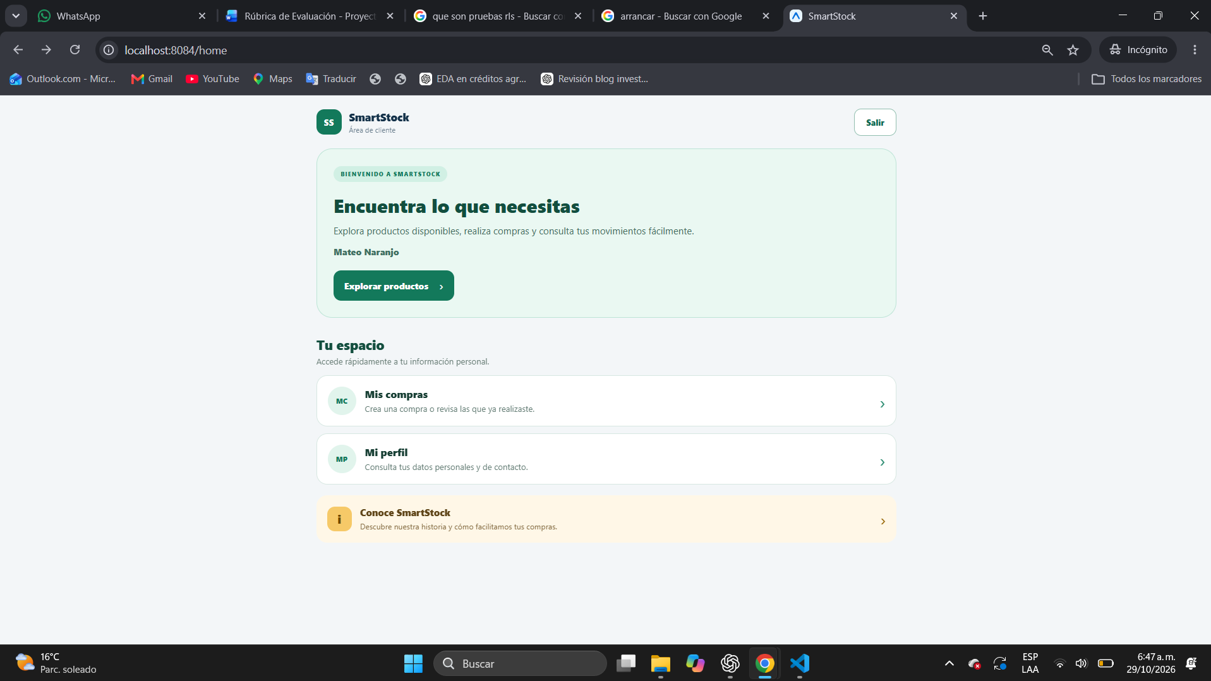
Figura 1 Vista principal del área de cliente y aplicación de la identidad visual verde

3 Modelo de datos y entidades en Supabase

Mínimo de cinco entidades
Estado Cumplido
SmartStock implementa cinco tablas públicas: perfiles, clientes, productos, encabezados y detalles. Cada tabla tiene una responsabilidad concreta dentro del proceso de usuarios, inventario y compras.
Evidencia supabase/migrations/202610280001_schema_and_rls.sql

Modelado y relaciones
Estado Cumplido
El esquema define llaves primarias, llaves foráneas, valores únicos, restricciones CHECK, tipos numéricos consistentes e índices para las consultas más frecuentes. Las relaciones enlazan Auth con perfiles, perfiles con clientes, clientes con compras y compras con sus productos.
Evidencia Migración principal de esquema y tipos de src/types/database.ts
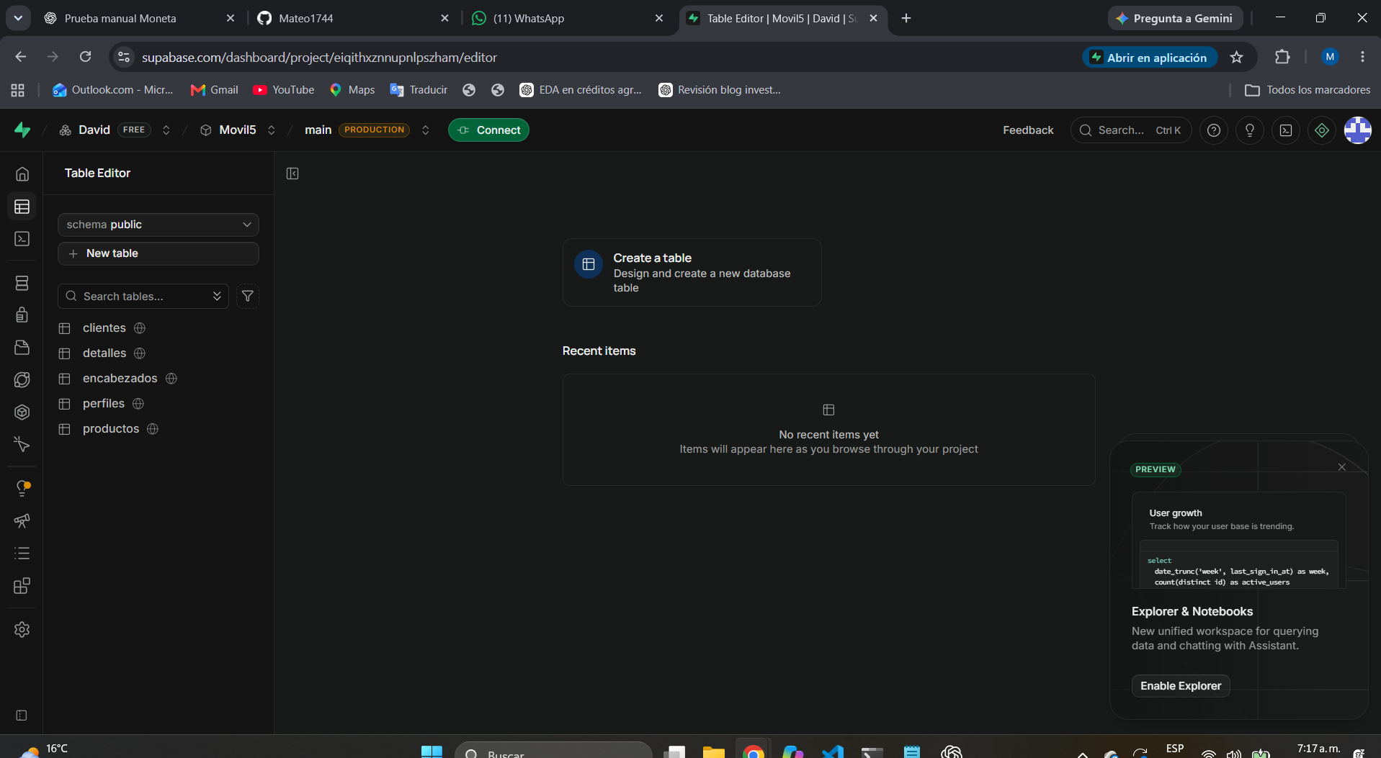
Figura 2 Las cinco tablas públicas visibles en el editor de Supabase

Operaciones CRUD
Estado Cumplido
El administrador puede crear, consultar, modificar y eliminar productos. También puede consultar, editar, activar, inactivar y eliminar cuentas de clientes. Las compras se crean y administran mediante funciones PostgreSQL transaccionales que actualizan existencias y totales de forma coordinada.
Evidencia screens/productsscreen.tsx, screens/clientsscreen.tsx, src/database/purchases.ts y 202610280002_purchase_functions.sql

Seguridad RLS
Estado Implementado con verificación automática pendiente
Las cinco tablas tienen RLS habilitado. Las políticas permiten a cada cliente consultar sus propios datos y compras, mientras que las modificaciones administrativas requieren el rol admin. Existe una prueba automática que intenta accesos permitidos y prohibidos.
Evidencia 202610280001_schema_and_rls.sql, supabase/diagnostics/verify_security.sql y scripts/test-rls.mjs. Falta configurar .env.test.local y ejecutar npm run test:rls.

Visualización y gestión de datos
Estado Cumplido
Los módulos presentan tarjetas y listados organizados, formularios para crear o editar registros, mensajes de confirmación y controles según el rol. Los productos muestran precio y stock; las compras muestran encabezado, detalle, cantidades y total.
Evidencia screens/productsscreen.tsx, screens/purchaseheadersscreen.tsx y screens/purchasedetailsscreen.tsx

4 Diseño visual y experiencia de usuario

Consistencia visual
Estado Cumplido
Las pantallas utilizan una paleta común de verdes, fondos claros y acentos crema. La jerarquía tipográfica, los radios, los espacios y los estados de botones se repiten de manera consistente en login, Home y módulos internos.
Evidencia src/constants/theme.ts y estilos de screens

Navegación global
Estado Cumplido
Las rutas privadas muestran un menú global adaptable al rol. El menú incluye Inicio, Productos, Compras, Nueva compra o módulos administrativos, además del cierre de sesión. La Home mantiene accesos directos equivalentes.
Evidencia src/components/app-menu.tsx y src/app/_layout.tsx

Diseño adaptativo
Estado Implementado con validación manual final pendiente
La interfaz usa contenedores flexibles, medidas máximas, saltos de columnas y useWindowDimensions para cambiar la distribución. Los formularios incorporan KeyboardAvoidingView para evitar que el teclado cubra los campos en el celular.
Evidencia screens/homescreen.tsx, screens/loginscreen.tsx, screens/productsscreen.tsx y screens/registerscreen.tsx. Conviene documentar una última prueba en iPhone y Android.

Estados de interfaz
Estado Cumplido
Los módulos muestran ActivityIndicator durante la carga o una operación. Cuando no existen registros aparecen estados vacíos específicos para clientes, productos, compras, solicitudes, estadísticas y productos sin stock.
Evidencia Estados condicionales implementados en todas las pantallas de datos

5 Arquitectura y funcionamiento general

Estructura y modularidad
Estado Cumplido
Las rutas viven en src/app, las pantallas en screens, la sesión en src/context, el cliente de Supabase en src/lib, las operaciones de compra en src/database, los componentes reutilizables en src/components y los tipos en src/types.
Evidencia Estructura del repositorio y sección Estructura principal del README

Conexión e integración backend
Estado Cumplido
El proyecto inicializa un único cliente tipado de Supabase con variables EXPO_PUBLIC_SUPABASE_URL y EXPO_PUBLIC_SUPABASE_PUBLISHABLE_KEY. No contiene claves service_role ni contraseñas dentro del código fuente.
Evidencia src/lib/supabase.ts, src/types/database.ts y .env.example

Manejo de errores y asincronía
Estado Cumplido
Las operaciones asíncronas se controlan con try catch finally, mensajes visibles y estados que evitan solicitudes duplicadas. Las funciones de compra se ejecutan en PostgreSQL para conservar la integridad del stock y los totales si ocurre un error.
Evidencia Pantallas de autenticación y CRUD, src/database/purchases.ts y funciones SQL de compras

Despliegue y ejecución
Estado Cumplido
El README explica instalación, variables de entorno, orden de migraciones, creación del administrador, comandos de ejecución, flujo de usuarios, seguridad y solución de problemas. npm test aprobó TypeScript y ESLint; Expo Doctor aprobó 20 de 20 comprobaciones.
Evidencia README.md y scripts test typecheck lint doctor de package.json

Evidencias técnicas verificadas
- npm test completó TypeScript y ESLint sin errores.
- npm run doctor completó 20 de 20 comprobaciones de Expo.
- La exportación web de Expo generó correctamente el bundle de producción.
- El repositorio contiene cuatro migraciones SQL, consultas de diagnóstico y una prueba automática de RLS.
- El README documenta la preparación de Supabase y el uso exclusivo de la capa gratuita.

Validaciones pendientes antes de la entrega
Estas actividades no requieren cambios de arquitectura. Sirven para completar las evidencias que podría solicitar el evaluador.
- Crear .env.test.local con una cuenta administradora activa y una cuenta cliente activa, y ejecutar npm run test:rls.
- Registrar el resultado de las pruebas RLS o conservar una captura de la terminal con todas las verificaciones aprobadas.
- Probar el flujo completo en navegador, iPhone y Android: registro, aprobación, login, producto, compra, modificación, eliminación y cierre de sesión.
- Conservar una captura móvil final donde se observe la adaptación de la Home y otra de un formulario con el teclado abierto.

Conclusión
SmartStock cumple los requisitos funcionales y técnicos principales de la rúbrica. La autenticación, las cinco entidades, el CRUD, las políticas RLS, la navegación por roles, el diseño común y la documentación están implementados. La valoración estimada es de 95 sobre 100 mientras se completan las pruebas automáticas de RLS y la evidencia responsive final.

